

生物医学信号处理

综合实验项目一实验报告

小组成员姓名: 欧恒悦 学号: 516021910274

小组成员姓名: 侯睿哲 学号: 516021910362

小组成员姓名: 冉运聪 学号: 516082910015

2019年 10 月 23 日

1. 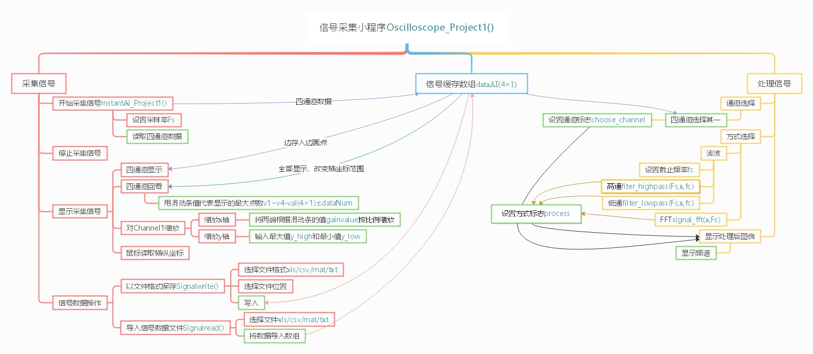**程序开发逻辑**

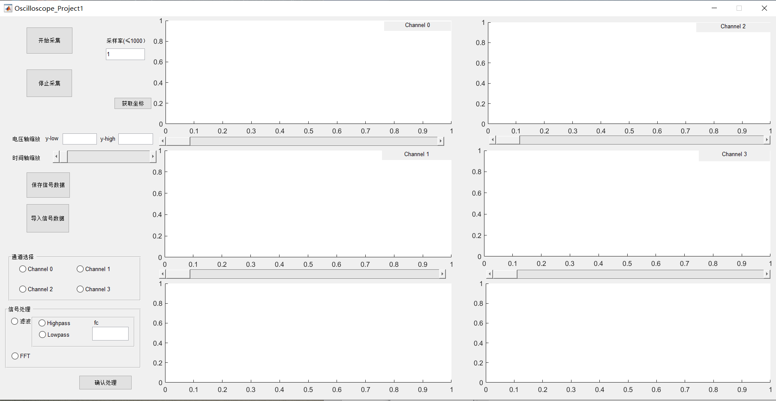GUI用户界面：

1. **测试中出现的问题及解决方案**
2. **问题**： 从InstantAI获取数据问题

**问题描述：**在InstantAI函数中，调用USB-4704的端口并采集数据。但数据采集是在Timer的TimerCallBack Fcn中进行，无法设置函数返回值，因此难以取得数据。

**解决方案**：尝试使用guidata进行数据传递，将gui句柄hObject传递到TimerCallBack Fcn中进行guidata的调用，然而调用结果是guidata在该函数的作用域中另起了空间，无法将数据传回gui。因此采用了全局变量进行数据传递。

1. **问题**：Timer的终止问题

**问题描述：**由于是按钮触发的stop（t），尝试使用uiwait来等待按钮触发，但发现在采样率大于100的时候，uiwait-uiresume失效，尚不清楚原因。

**解决方案：**将timer声明为全局变量，并将stop（t）放在停止采集按钮中执行。

1. **问题**：读取Excel文件、csv文件的函数是不同的，在点击了“导入文件数据”按钮后，只能选择某一种格式的文件进行读取，这样有一些限制。

**解决方案**：单独写一个函数Signalread()，里面通过判断文件的格式分别调用相对应的读取函数，并进行数据的存储。

1. **问题：**在停止采集后想回看之前采集到的数据点，需向前拖动滑动条实现。但是采集过程中不知道最大采集点数，无法设置滑动条的最大值，也就无法设置滑动条的步长，滑动条无法随着图像的进行而移动。

**解决方案**：在采集过程中滑块不移动，在采集结束后，将滑块的最大值和当前值都设为采集点数dataNum。当向前移动滑块时，图中横坐标的上限即为滑动条值加10，下限即为滑动条值减100。

1. **问题**：本程序中使用的是datacursormode命令来读取图像上点的坐标，不会读取空白区域的点。但是该命令只能在静态图上读点，在动态画点结束后的图像上无法读取。

**解决方案**：在点击“停止采集”按钮后，便将所有的数据画成图像，通过改变横坐标的下限和上限（二者差值不变）来改变显示范围。

1. **问题：**对于时间轴的滑动条缩放，预想操作为将滑动条初始取设置的中间值，向左滑动为缩小（显示范围增大），向右滑动为放大（显示范围缩小），但是滑动条和缩放不能统一，出现边缘难以判断的情况。

**解决方案：**缩放和滑动条的参数应该统一起来决定横轴的显示范围。首先，缩放的gainvalue对应左右应该加减的点数，滑动条得到的v值应该对应画面10:1的位置，通过这两者确定横轴显示范围：xmin=(v1-100)-(5-gainvalue)*10；xmax=(v1+10)+(5-gainvalue）。边缘的判断上面，对于确定好的范围，xmin不能小于0，xmax不能超过N+10，边缘检测后，对横轴的显示范围进行调整。

1. **问题：**采集结束时显示最后一段信号，而导入信号是全部显示，导致滑动条使用的方式不同。

**解决方案：**导入信号后，全部时间范围内的信号显示，使用滑动条对其进行查看时，信号自动放大为屏幕上110点的大小，再使用缩放滑动条进行观察调整。

1. **有关设置采样率的分析**
2. **如何针对不同频率的信号设置合适的采样率**

根据奈奎斯特采样定理，能够正确恢复信号的条件是信号的采样率必须至少是测量信号最高频率的2倍。通常情况下选择采样率时会比最高频率的2倍大一些。

1. **设置采样率时考虑的因素**
2. 模拟信号经过采样后频谱会发生周期性延拓，如果采样率不够高，高频部分会掩盖低频部分而引起混叠。通过提高采样率可以避免这种情况发生。
3. 采样率也不能过高，否则会发生欠采样的情况。
4. 若想使精度更高，采样率应尽可能高，采样应尽可能快。
5. 为节约处理器的时间，采样率应尽可能低，采样应尽可能慢。
6. 采样应快到能够提供足够的响应时间。
7. 采样最慢不能使输入信号受到噪声影响。
8. **USB-4704的模拟输入功能可能采集信号的频率范围及异常情况处理**
9. **USB-4704的模拟输入功能可采集信号的频率范围**

其采样的频率范围为

1. **若输入信号在该范围外会出现的问题，以及可能的解决方案**

**可能出现的问题**：若输入信号超过该范围时，可能有欠采样情况的发生，出现高频失真。

**可能的解决方案**：若超出范围较小，可采用拟合曲线和插值的方法修正未采集到的数据点；若超出范围较大，则需更换采集设备。